cl ch | ²cl ²ch
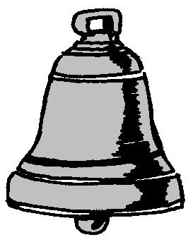

une cloche
²une cloche

